GAZİ ÜNİVERSİTESİ

**TEKNOLOJİ FAKÜLTESİ**

**BİLGİSAYAR MÜHENDİSLİĞİ BÖLÜMÜ**

**WEB PROGLAMLAMA**



**Kitap Yolu.com RAPORU**

**Grup - 60**

Funda EREN 171816018

Bilgehan Sungur 171816047

15/06/2020

# GİRİŞ

Projemiz kitapseverleri merak ettikleri kitaplar hakkında fikir edinebilecekleri, kitap kurtlarının kitaplar hakkında yorumlarını duygu ve düşüncelerini dile getirebileceği bir web sitesidir.

# PROJE İÇERİĞİ

* 1. **PROJE TANITIMI**

Meraklı okurların okumak istedikleri kitap hakkında yorumlara ve bilgilere ulaşabileceği bir blok sayfası olarak tasarlanmıştır. Üye Girişi yapılarak kitaplar hakkında bilgilere ulaşılıp hatta kitap hakkında yorumlar yaparak ve daha önce yapılmış yorumları okuyarak bilgilendirilmiş olacaklardır.

* 1. **PROJE TASARIM VE GELİŞTİRME AŞAMALARI**

Projemizi Visual Studio Code kullanılarak öncelikle HTML daha sonra CSS kullanılarak ana hatları oluşturuldu. Daha Sonra sayfa görünümünü güzelleştirmek ve kullanıcının ilgisini çekmek için JavaScript ve Jquery kullanıldı. Kullanıcıların kitaplara yorum yapabilmesi için kullanıcı girişi ve üyelik işlemleri yapıldı. Yeni çıkan, en çok satanlar gibi kitaplardan haberdar olabilmeleri için sayfa hareketlendirildi. Hem kullanımı kolay hem kişilerin gerçek okurlardan kitaplar hakkında fikir sağlayabilmeleri için güzel bir blog sayfası yapmış olduk.

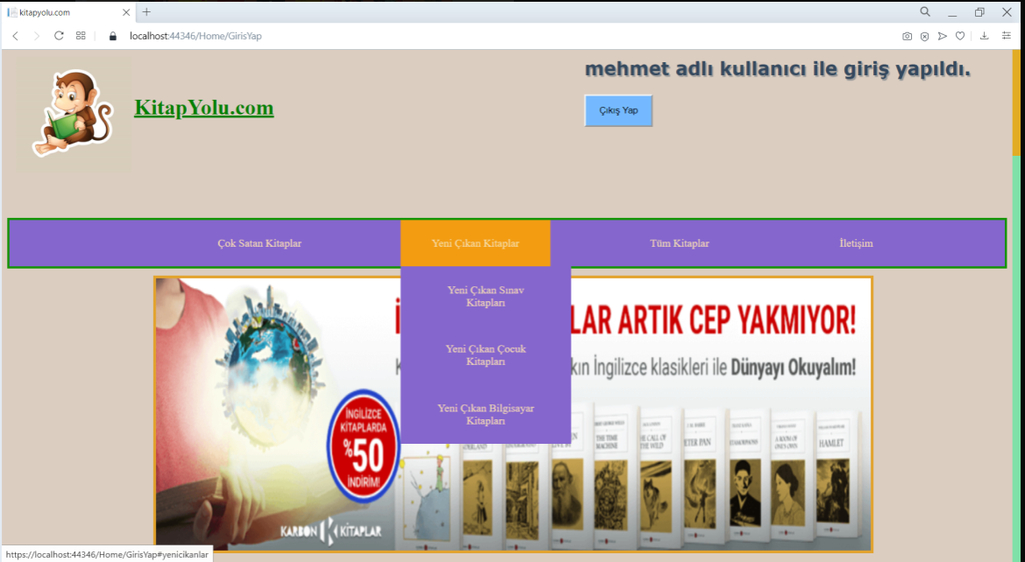

Üye tarafından girilen anasayfada kitaplar hakkında indirimli sitelere yönledirebilecek slide’lar oluşturuldu.

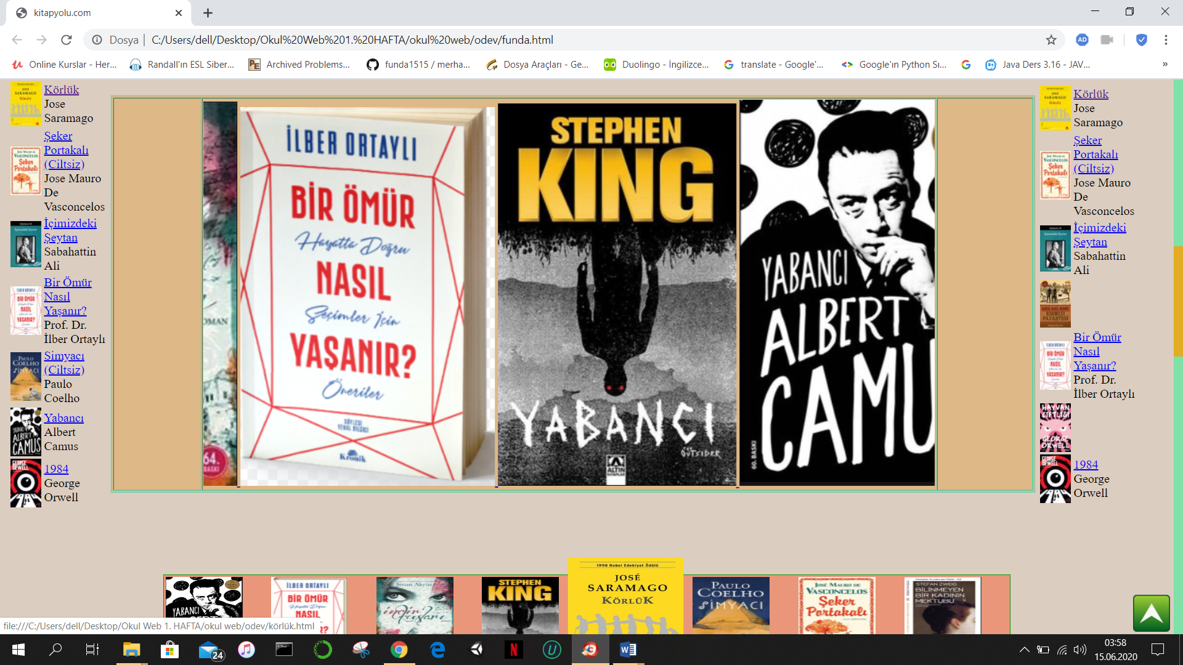

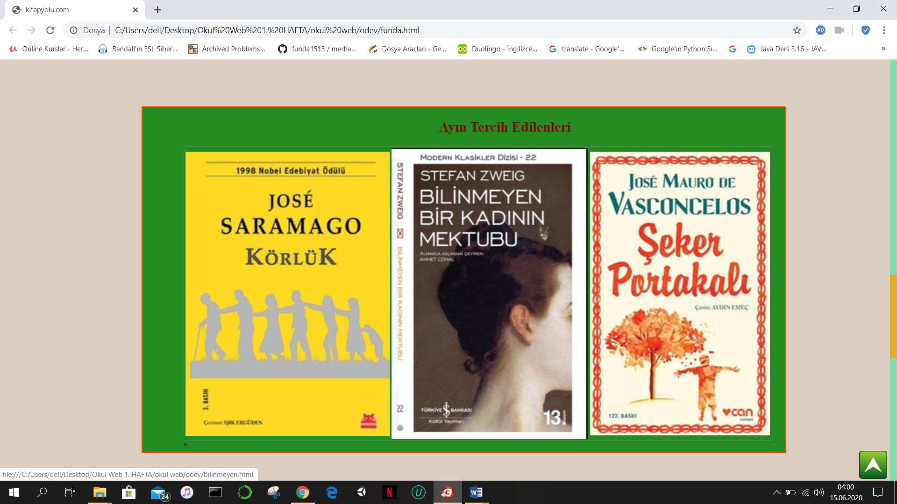

Hareketli slide’lar kullanılarak kullanıcıların dikkatini çekebilecek alanlar oluşturuldu.

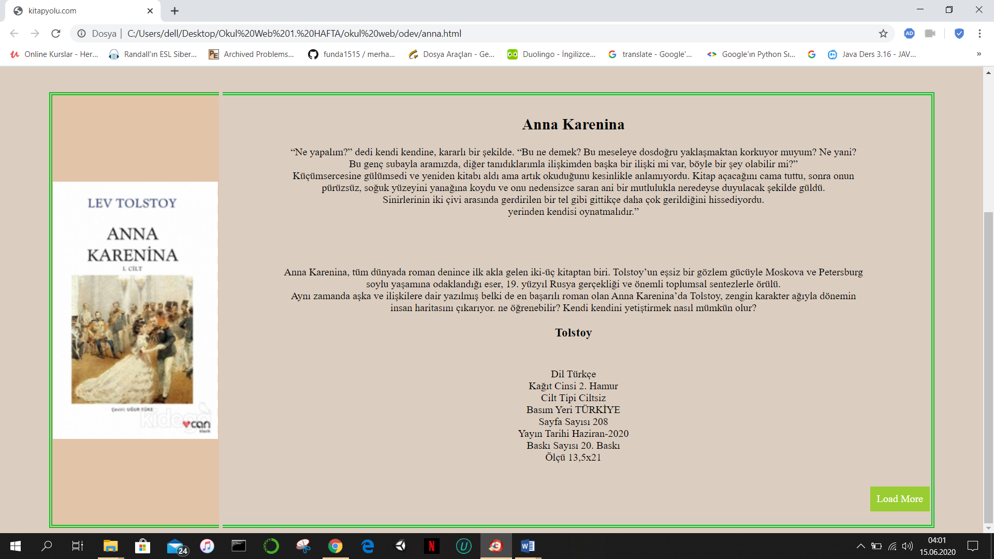

Kitap Adı, yazarı, içeriği, basım yılı gibi bilgilendirmeler yapıldı.

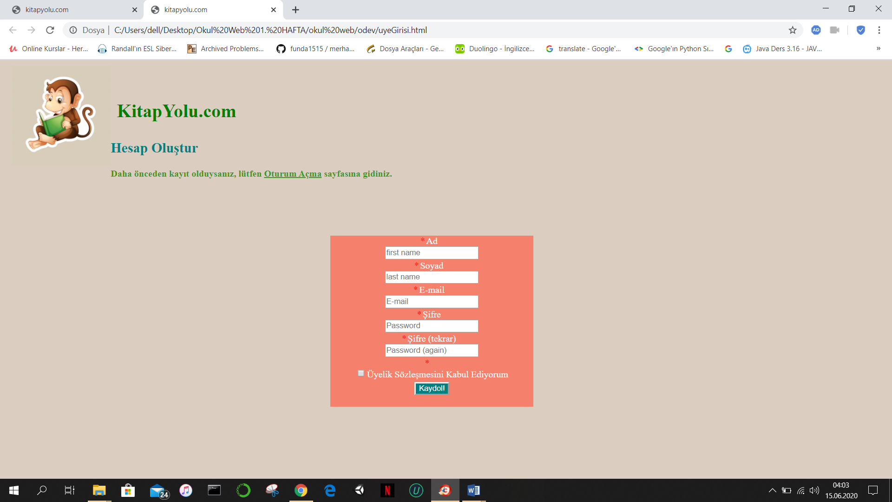

Siteye üye girişi ve oturum açma gibi ek sayfalar eklendi.

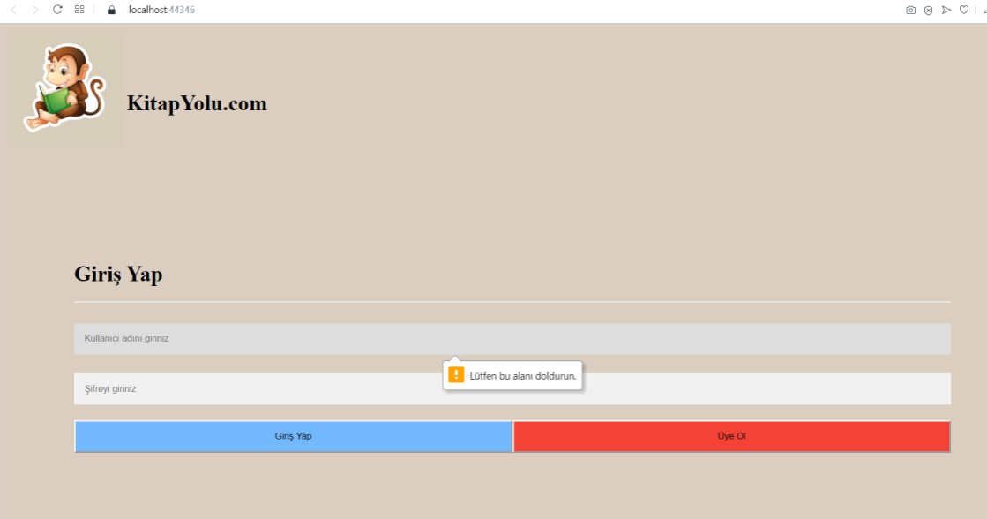

Üye Giriş Yap Belirtildi

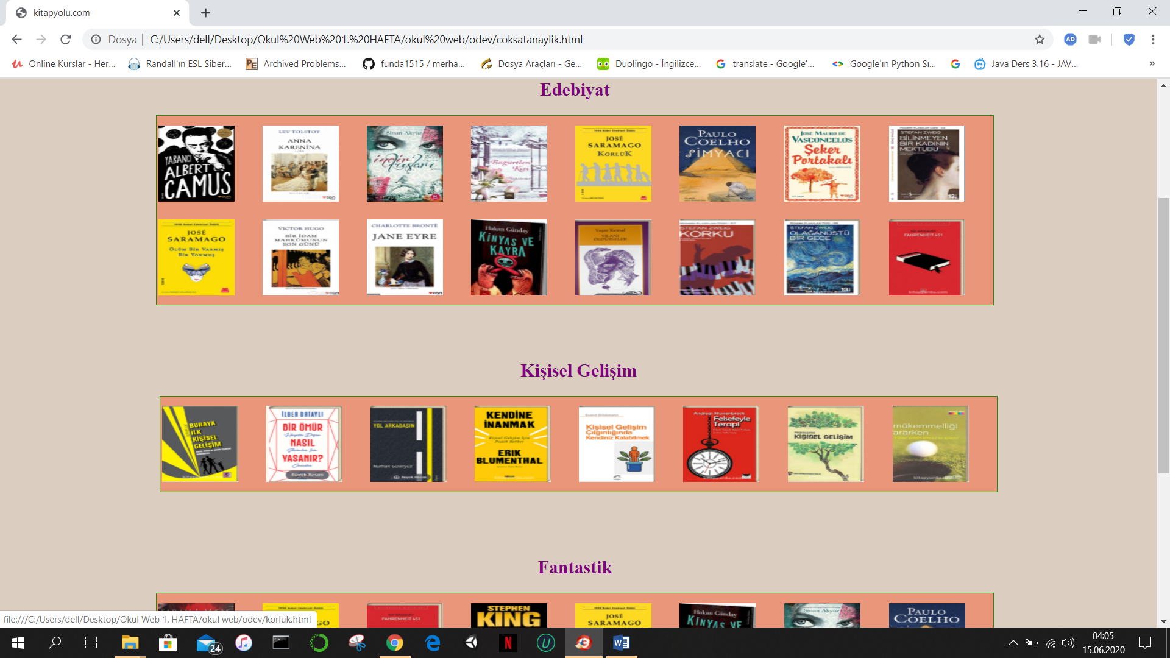

Kitaplar türler, çıkış tarihleri gibi alt kategorilere ayrılarak sınıflandırıldı.

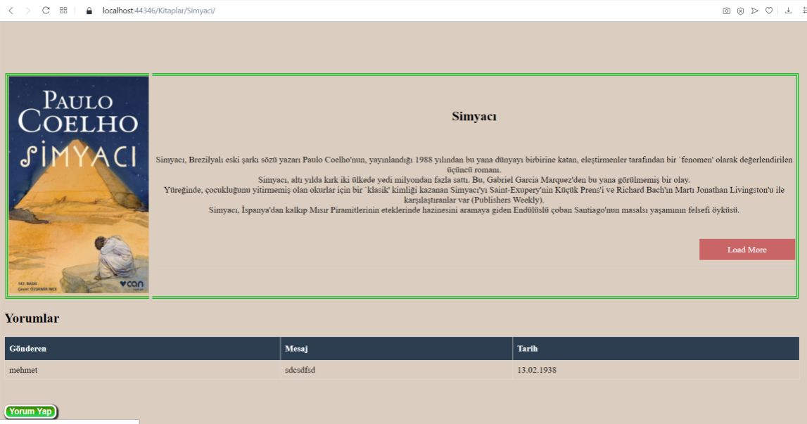

Kitaplar hakkında bilgiler yorumlu şekilde gösterildi.

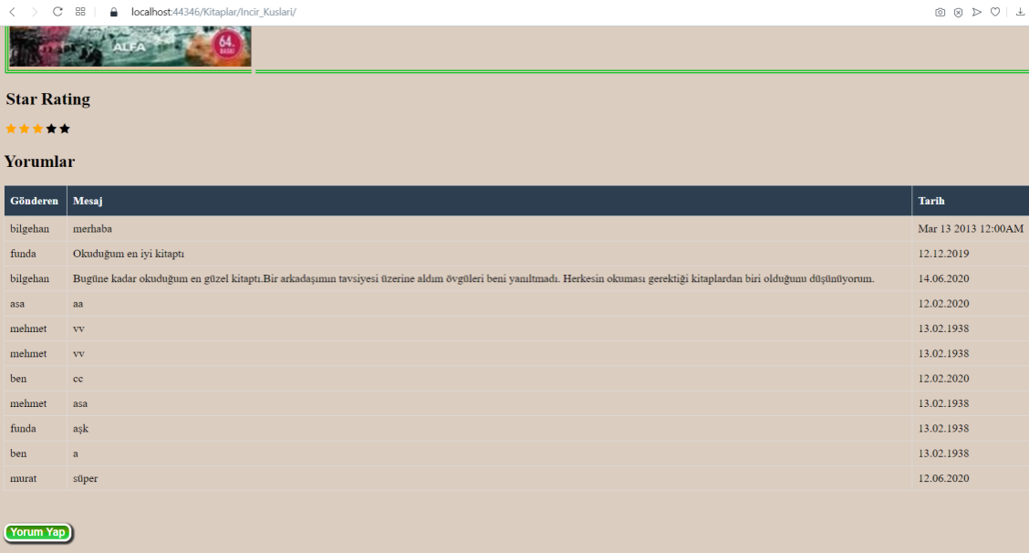

Yorumlar resimdeki gibi tarihli bir şekilde isim ve mesaj olarak gösterildi.

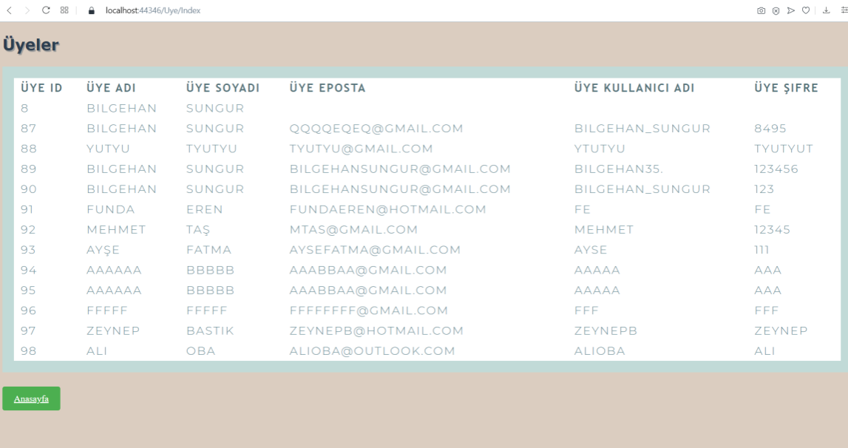

Üyeler veritabanında listelenebildi.

* 1. **KULLANILAN TEKNOLOJİLER**

HTML, CSS, JavaScript, Jquery, Boostrapt, Ajax, MVC, SQL Server, Visual Studio Code kullanılarak web sitesi yazıldı, yazılar düzenlendi, sayfa hareketli hale getirildi, veri tabanı oluşturulup gerektiğinde oradan bilgiler çekildi. Özellikle Jquery kullanılarak daha hareketli ve güzel bir blog sayfası haline getirildi.

1. **VERİTABANI VE ER DİYAGRAMI**

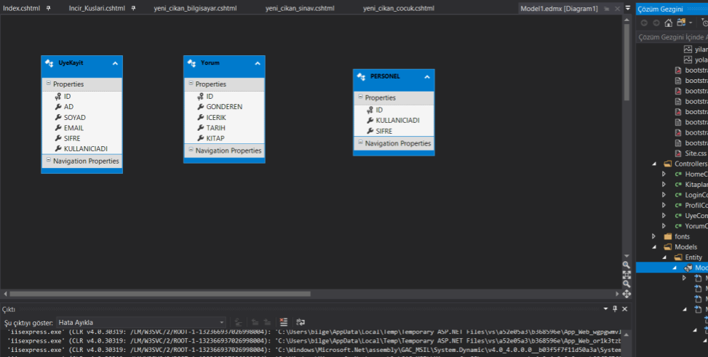

Veritabanı bağlantısı gösterildi.

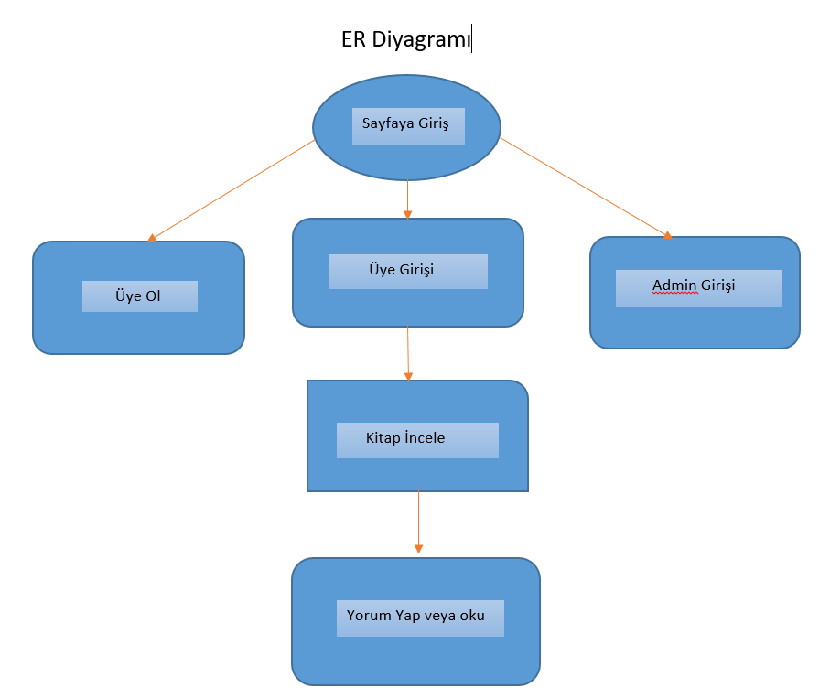

Veritabanı olarak Microsoft SQL Server kullanıldı. Üye kayıt, admin ve yorumların olduğu 3 adet veritabanı tablomuz bulunmaktadır. Tablolarda bulunan satırlar diğer tablolardaki satırlarla ilişkilendirilmemiştir.

1. **SONUÇ**

Projemiz etkin ve çalışır şekilde amacına ulaşmıştır.

1. **EK**

<https://github.com/bilgehan-sungur/deneme2>

1-Puanlandırma sistemi

2- İlerleyen zamanda kitap satım alım sitesi haline getirmek

1. **KAYNAKÇA**

[www.tasarimkodlama.com](http://www.tasarimkodlama.com)

[www.yazilimkodlama.com](http://www.yazilimkodlama.com)

[www.frmtr.com](http://www.frmtr.com)

<https://www.udemy.com/course/mvc5-ile-3-panelli-kutuphane-yonetim-sistemi/learn/lecture/18412310?start=75#overview>

<https://www.udemy.com/course/web-tasarim/learn/lecture/15179744?start=30#overview>

<https://www.udemy.com/course/basitten-karmasiga-adim-adim-jquery-egitim-seti/learn/lecture/15297040?start=75#overview>

<https://www.udemy.com/course/htmlcss-ve-bootstrap-ile-web-projeleri/learn/lecture/15518768?start=0#overview>

<https://www.udemy.com/course/web-yazlma-giris-html-css-javascript-temel-egitim/learn/lecture/11531176?start=0#overview>